## 实验：导体电阻率的测量

## 知识点一：长度的测量及测量工具的选用

一、游标卡尺的原理和读数

1．构造：主尺、游标尺(主尺和游标尺上各有一个内、外测量爪)、游标卡尺上还有一个深度尺．(如图所示)

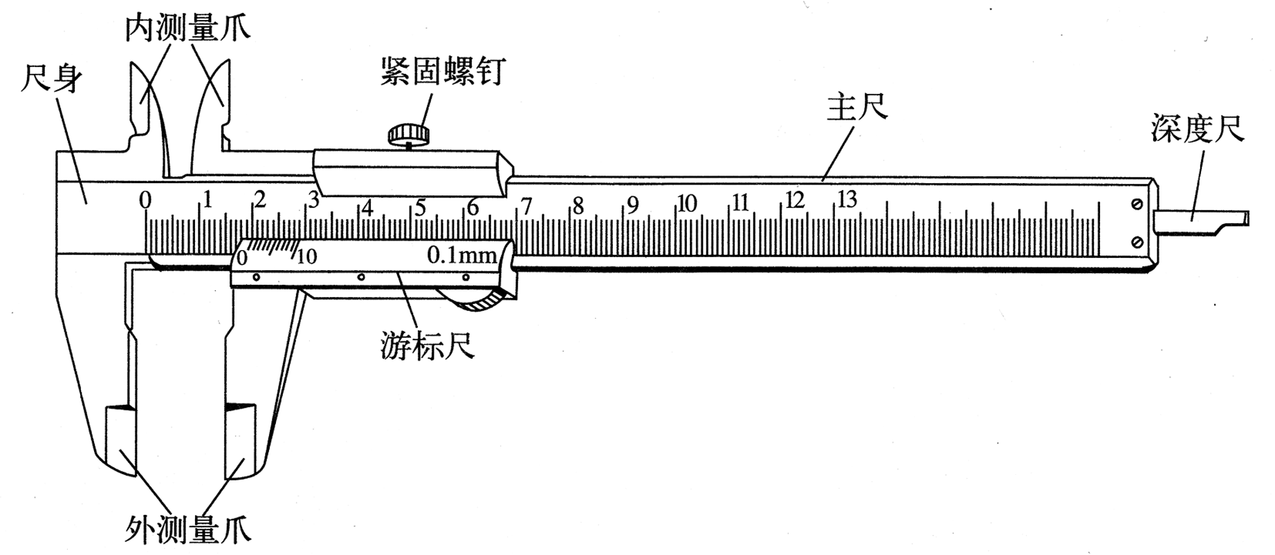

2．用途：测量厚度、长度、深度、内径、外径．

3．原理：利用主尺的最小分度与游标尺的最小分度的差值制成．

不管游标尺上有多少个小等分刻度，它的刻度部分的总长度比主尺上的同样多的小等分刻度少1 mm.常见的游标尺上小等分刻度有10个、20个、50个的，其规格见下表：

|  |  |  |  |
| --- | --- | --- | --- |
| 刻度格数(分度) | 刻度总长度 | 1 mm与每小格的差值 | 精确度(可精确到) |
| 10 | 9 mm | 0.1 mm | 0.1 mm |
| 20 | 19 mm | 0.05 mm | 0.05 mm |
| 50 | 49 mm | 0.02 mm | 0.02 mm |

4.读数

若用*x*表示由主尺上读出的整毫米数，*K*表示从游标尺上读出与主尺上某一刻线对齐的游标的格数，则记录结果表达为(*x*＋*K*×精确度)mm.

二、螺旋测微

1．构造

如图所示，它的测砧*A*和固定刻度*B*固定在尺架*C*上，可动刻度*E*、旋钮*D*和微调旋钮*D*′是与测微螺杆*F*连在一起的，并通过精密螺纹套在*B*上．

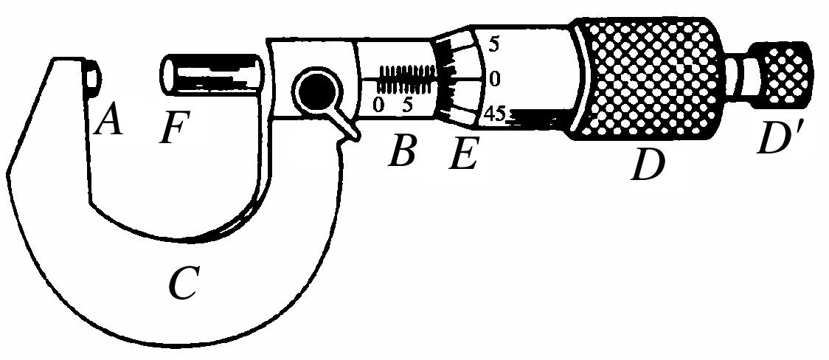

2．原理

精密螺纹的螺距是0.5 mm，即旋钮*D*每转一周，测微螺杆*F*前进或后退0.5 mm，可动刻度分成50等份，因此每旋转一格，对应测微螺杆*F*前进或后退0.01 mm.0.01 mm即为螺旋测微器的精确度．

3．使用方法

当*A*与*F*并拢时，可动刻度*E*的零点恰好跟固定刻度*B*的零点重合，逆时针旋转旋钮*D*，将测微螺杆*F*旋出，把被测物体放入*A*、*F*之间的夹缝中，再顺时针旋转旋钮*D*，*F*快要接触被测物时，要停止使用旋钮*D*，改用微调旋钮*D*′，直到听到“喀喀”声．

4．读数方法

*L*＝固定刻度示数＋可动刻度示数(估读一位)×分度值．

注意事项　(1)读数时要准确到0.01 mm，估读到0.001 mm，测量结果若用毫米做单位，则小数点后面必须保留三位．

(2)读数时，要注意固定刻度上半毫米刻度线是否露出．

三、电压表、电流表的读数

电压表、电流表的读数方法

1．首先要弄清电表量程，即指针指到最大刻度时电表允许通过的最大电压或电流值．

2．根据表盘总的刻度数确定精确度，即每一小格表示的值，同时确定读数有效数字所在的位数．

3．按照指针的实际位置进行读数．

4．(1)0～3 V的电压表和0～3 A的电流表读数方法相同，此量程下的精确度是0.1 V和0.1 A，读到0.1的下一位，即读到小数点后面两位．

(2)对于0～15 V量程的电压表，精确度是0.5 V，在读数时只要求读到小数点后面一位，即读到0.1 V.

(3)对于0～0.6 A量程的电流表，精确度是0.02 A，在读数时只要求读到小数点后面两位，这时要求“半格估读”，即读到最小刻度的一半0.01 A.

## 例题精练

1．（肥东县校级期末）如图所示是游标卡尺的实物示意图，游标尺上标注的0.1mm指的是测量精度。如果一游标卡尺的测量精度为0.05mm，则该游标尺上刻度的总长度为　19　mm。

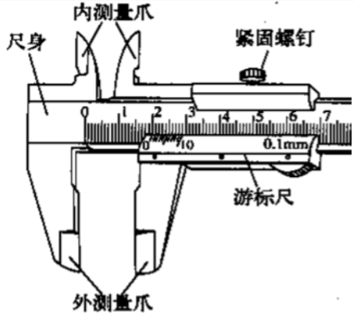

【分析】明确游标卡尺原理，知道游标尺精确度的定义即可明确游标尺的长度。

【解答】解：根据游标卡尺原理可知，测量精确度是指主尺最小刻度与游标尺最小刻度的差值，故游标尺每小格长度为0.95mm，为了得到整刻度，游标尺应取20等份，故游标尺总长度为20×0.95mm＝19mm。

故答案为：19。

【点评】本题考查游标卡尺原理，明确游标卡尺原理，知道不同精确度的游标卡尺的游标尺长度。

2．（益阳期末）用螺旋测微器测得某材料的直径如图甲所示，读数D＝　0.710　mm。用游标卡尺测得某材料的长度如图乙所示，读数L＝　1.925　cm。

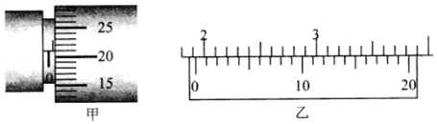

【分析】游标卡尺读数的方法是主尺读数加上游标读数，不需估读。螺旋测微器的读数方法是固定刻度读数加上可动刻度读数，在读可动刻度读数时需估读。

【解答】解：螺旋测微器固定刻度部分读数为0.5mm，可动刻度部分读数为21.0×0.01mm＝0.210mm，因此该材料直径为0.5mm+0.210mm＝0.710mm。

游标卡尺为20分度，故游标卡尺精确度为0.05mm，主尺读数为19mm，第5条刻度线与主尺刻度线对齐，故游标尺读数为5×0.05mm＝0.25mm，所以该材料的长度为19mm+0.25mm＝19.25mm＝1.925cm。

故答案为：0.710；1.925。

【点评】解决本题的关键掌握游标卡尺和螺旋测微器的读数方法。游标卡尺读数的方法是主尺读数加上游标读数，不需估读。螺旋测微器的读数方法是固定刻度读数加上可动刻度读数，在读可动刻度读数时需估读。

3.如图为电流表和电压表的刻度盘．

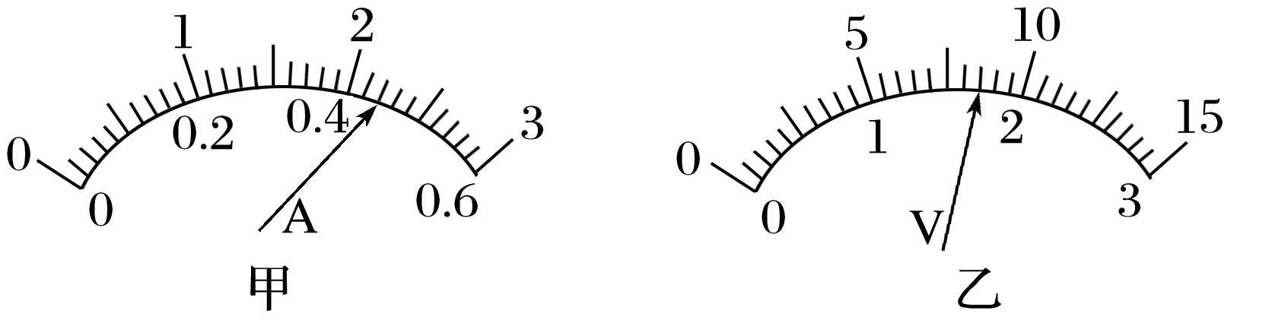

(1)图甲使用0.6 A量程时，对应刻度盘上每一小格代表________A，图中表针示数是________A；当使用3 A量程时，对应刻度盘上每一小格代表________A，图中表针示数为________A.

(2)图乙使用较小量程时，每小格表示________V，图中表针的示数为______V．若使用的是较大量程，则这时表盘刻度每小格表示______V，图中表针示数为______V.

【答案】(1)0.02　0.44　0.1　2.20 (2)0.1　1.70　0.5　8.5

【解析】(1)使用0.6 A量程时，刻度盘上的每一小格为0.02 A，表针示数为0.44 A；当使用3 A量程时，每一小格为0.1 A，表针示数为2.20 A.

(2)使用3 V量程时，每小格表示0.1 V，表针示数为1.70 V；使用15 V量程时，每小格为0.5 V，表针示数为8.5 V.

## 随堂练习

1．（红桥区二模）图中50分度游标卡尺（对齐刻线为箭头所指位置）和螺旋测微器的读数分别为 　10.52　mm和 　10.293～10.295　mm．

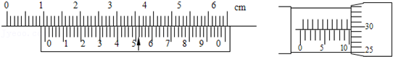

【分析】解决本题的关键掌握游标卡尺读数的方法，主尺读数加上游标读数，不需估读．螺旋测微器的读数方法是固定刻度读数加上可动刻度读数，在读可动刻度读数时需估读．

【解答】解：1、游标卡尺的主尺读数为10mm，游标尺上第26个刻度和主尺上某一刻度对齐，所以游标读数为26×0.02mm＝0.52mm，所以最终读数为：10mm+0.52mm＝10.52mm．

2、螺旋测微器的固定刻度为10mm，可动刻度为29.4×0.01mm＝0.294mm，所以最终读数为10mm+0.294mm＝10.294mm，由于需要估读，最后的结果可以在10.293～10.295之间．

故答案为：10.52，10.293～10.295

【点评】对于基本测量仪器如游标卡尺、螺旋测微器等要了解其原理，要能正确使用这些基本仪器进行有关测量．

2．（安庆期末）读出图中游标卡尺和螺旋测微器的读数游标卡尺的读数为　11.4　mm．；螺旋测微器的读数为　0.920　mm．

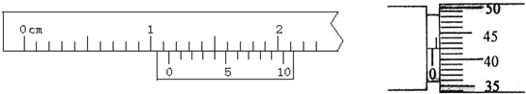

【分析】解决本题的关键掌握游标卡尺读数的方法，主尺读数加上游标读数，不需估读．螺旋测微器的读数方法是固定刻度读数加上可动刻度读数，在读可动刻度读数时需估读．

【解答】解：1、游标卡尺的主尺读数为：1.1cm＝11mm，游标尺上第4个刻度和主尺上某一刻度对齐，所以游标读数为4×0.1mm＝0.4mm，所以最终读数为：11mm+0.4mm＝11.4mm．

2、螺旋测微器的固定刻度为0.5mm，可动刻度为42.0×0.01mm＝0.420mm，所以最终读数为0.5mm+0.420mm＝0.920mm．

故答案为：11.4 0.920；

【点评】对于基本测量仪器如游标卡尺、螺旋测微器等要了解其原理，正确使用这些基本仪器进行有关测量．

3．（银川月考）（1）用游标卡尺测量一个“圆柱形”导体的长度L，如图所示，则：L＝　10.400　cm；

（2）用螺旋测微器测量一个“圆柱形”导体的直径R，如图所示，则R＝　2.150　mm。

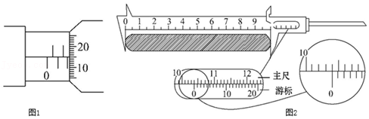

【分析】游标卡尺主尺与游标尺示数之和是游标卡尺示数，螺旋测微器固定刻度与可动刻度示数之和是螺旋测微器的示数，根据图示螺旋测微器与游标卡尺读数。

【解答】解：（1）用游标卡尺测量一个“圆柱形”导体的长度L，则：L＝10.4cm+0.05mm×0＝10.400cm；

（2）用螺旋测微器测量一个“圆柱形”导体的直径R，则R＝2mm+0.01mm×15.0＝2.150mm。

故答案为：（1）10.400；（2）2.150。

【点评】明确游标卡尺和螺旋测微器的读数方法，注意明确游标卡尺不需要估读，而螺旋测微器需要估读。

4．（遂宁月考）读数：

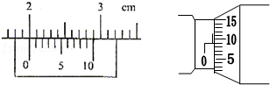

（1）　20.0　mm

（2）　0.590　mm．

【分析】解决本题的关键掌握游标卡尺读数的方法，主尺读数加上游标读数，不需估读．螺旋测微器的读数方法是固定刻度读数加上可动刻度读数，在读可动刻度读数时需估读．

【解答】解：1、游标卡尺的主尺读数为20mm，游标尺上第0个刻度和主尺上某一刻度对齐，所以游标读数为0×0.1mm＝0.0mm，所以最终读数为：20mm+0.0mm＝20.0mm．

2、螺旋测微器的固定刻度为0.5mm，可动刻度为9.0×0.01mm＝0.090mm，所以最终读数为0.5mm+0.090mm＝0.590mm．

故答案为：20.0；0.590．

【点评】对于基本测量仪器如游标卡尺、螺旋测微器等要了解其原理，要能正确使用这些基本仪器进行有关测量．

5．（船山区校级期中）用游标为10分度的游标卡尺测量某工件的长度时，示数如图所示则测量结果应该读作　29.8　mm

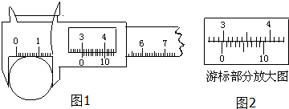

【分析】解决本题的关键掌握游标卡尺读数的方法，主尺读数加上游标读数，不需估读．

【解答】解：游标卡尺的主尺读数为29mm，游标尺上第8个刻度和主尺上某一刻度对齐，所以游标读数为8×0.1mm＝0.8mm，所以最终读数为：29mm+0.8mm＝29.8mm．

故答案为：29.8

【点评】对于基本测量仪器如游标卡尺、螺旋测微器等要了解其原理，要能正确使用这些基本仪器进行有关测量．

6．（河南期末）（1）用螺旋测微器测量合金丝的直径。为防止读数时测微螺杆发生转动，读数前应先旋紧如图甲所示的部件　 　（选填“A”“B”“C”或“D”）。从图中的示数可读出合金丝的直径为　0.410　mm。

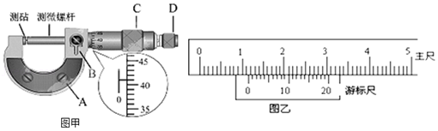

（2）用游标卡尺可以测量某些工件的外径。在测量时，示数如上图乙所示，则读数分别为　11.50　mm。

【分析】解决本题的关键掌握游标卡尺读数的方法，主尺读数加上游标读数，不需估读。螺旋测微器的读数方法是固定刻度读数加上可动刻度读数，在读可动刻度读数时需估读。

【解答】解：（1）读数前应先旋紧B，使读数固定不变，螺旋测微器的固定刻度为0mm，可动刻度为41.0×0.01mm＝0.410mm，所以最终读数为0mm+0.410mm＝0.410mm。

（2）游标卡尺的主尺读数为11mm，游标尺上第00个刻度和主尺上某一刻度对齐，所以游标读数为10×0.05mm＝0.50mm，所以最终读数为：11mm+0.50mm＝11.50mm。

故答案为：（1）B，0.410；（2）11.50

【点评】对于基本测量仪器如游标卡尺、螺旋测微器等要了解其原理，要能正确使用这些基本仪器进行有关测量。

7．（南开区校级月考）用螺旋测微器测一金属丝的直径，示数如左图所示。由图可读出金属丝的直径为　0.531　mm

用游标为50分度的卡尺，测某圆筒的内径，卡尺上的示数如右图，圆筒的内径为　11.14　mm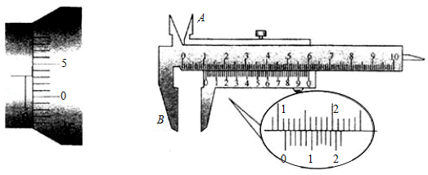

【分析】螺旋测微器固定刻度与可动刻度示数之和是螺旋测微器的示数；

游标卡尺主尺与游标尺示数之和是游标卡尺示数，根据图示螺旋测微器与游标卡尺对其读数。

【解答】解：由图示螺旋测微器可知可知，其示数为：0.5mm+3.1×0.01mm＝0.531mm；

由图示游标卡尺可知，其示数为：11mm+7×0.02mm＝11.14mm；

故答案为：0.531；11.14。

【点评】本题考查了螺旋测微器与游标卡尺的读数，要掌握常用器材的使用方法与读数方法，螺旋测微器需要估读而游标卡尺不需要估读；对游标卡尺读数时要注意游标尺的精度。

8．（渝中区校级期末）用一主尺最小分度为1mm，游标上有20个分度的卡尺测量一工件的长度，结果如图所示．可以读出此工件的长度为　10.405　cm．该卡尺的精确度为　0.05　．

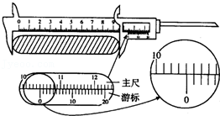

【分析】解决本题的关键掌握游标卡尺读数的方法，主尺读数加上游标读数，不需估读．

【解答】解：主尺最小分度为1mm，游标上有20个分度的卡尺，精确度为0.05mm

游标卡尺的主尺读数为：10.4cm＝104mm，游标尺上第1个刻度和主尺上某一刻度对齐，所以游标读数为1×0.05mm＝0.05mm，所以最终读数为：104mm+0.05mm＝104.05mm＝10.405cm．

故答案为：10.405，0.05．

【点评】对于基本测量仪器如游标卡尺、螺旋测微器等要了解其原理，要能正确使用这些基本仪器进行有关测量．

9．（寿县期末）用20分度的游标卡尺测某物的长度，如图所示，该物体的长度为　50.15　mm．

菁优网：http://www.jyeoo.com

【分析】解决本题的关键掌握游标卡尺读数的方法，主尺读数加上游标读数，不需估读．

【解答】解：游标卡尺的主尺读数为：5cm＝50mm，游标尺上第3个刻度和主尺上某一刻度对齐，所以游标读数为3×0.05mm＝0.15mm，所以最终读数为：50mm+0.15mm＝50.15mm．

故答案为：50.15

【点评】对于基本测量仪器如游标卡尺、螺旋测微器等要了解其原理，要能正确使用这些基本仪器进行有关测量．

10.电流表量程一般有两种：0～0.6 A和0～3 A；电压表量程一般有两种：0～3 V和0～15 V．如图所示：

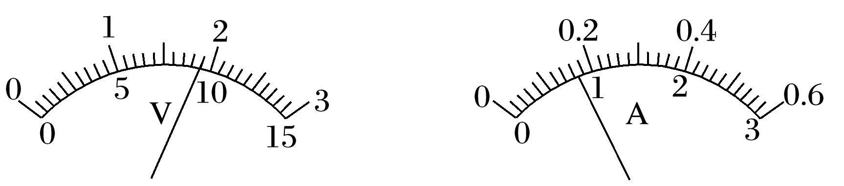

(1)接0～3 V量程时读数为________ V.

(2)接0～15 V量程时读数为________ V.

(3)接0～3 A量程时读数为________ A.

(4)接0～0.6 A量程时读数为________ A.

【答案】(1)1.90　(2)9.5　(3)0.84　(4)0.17

## 知识点二：金属丝电阻率的测量

1．实验原理

(1)把金属丝接入电路中，用伏安法测金属丝的电阻*R*(*R*＝)．电路原理图如图所示．

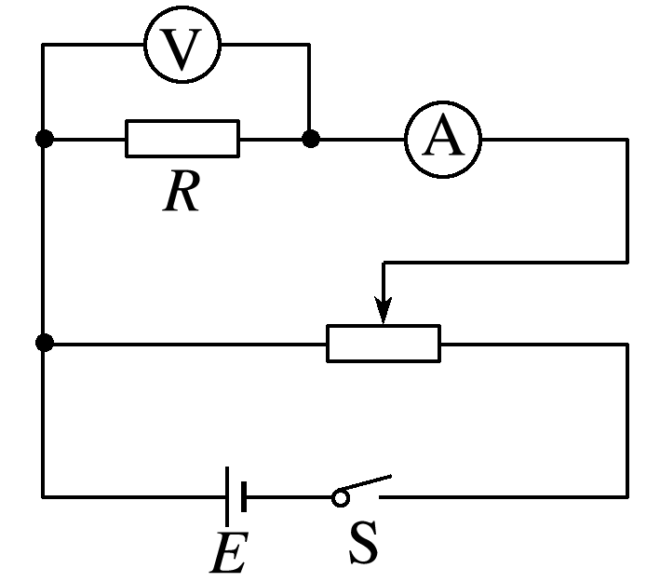

(2)用毫米刻度尺测出金属丝的有效长度*l*，用螺旋测微器测出金属丝的直径*d*，算出横截面积*S*(*S*＝)．

(3)由电阻定律*R*＝*ρ*，得*ρ*＝＝＝，求出电阻率．

2．实验器材

螺旋测微器或游标卡尺、毫米刻度尺、电压表、电流表、开关及导线、待测金属丝、电池、滑动变阻器．

3．实验步骤

(1)测直径：用螺旋测微器在待测金属丝上三个不同位置各测一次直径，并记录．

(2)连电路：按如图1所示的电路图连接实验电路．

(3)测长度：用毫米刻度尺测量接入电路中的待测金属丝的有效长度，重复测量3次，并记录．

(4)求电阻：把滑动变阻器的滑动触头调节到使接入电路中的电阻值最大的位置，电路经检查确认无误后，闭合开关S.改变滑动变阻器滑动触头的位置，读出几组相应的电流表、电压表的示数*I*和*U*的值，记入表格内，断开开关S.

(5)拆除实验电路，整理好实验器材．

4．数据处理

电阻*R*的数值可用以下两种方法确定：

(1)计算法：利用每次测量的*U*、*I*值分别计算出电阻，再求出电阻的平均值作为测量结果．

(2)图像法：可建立*U*－*I*坐标系，将测量的*U*、*I*值描点作出图像，利用图像的斜率来求出电阻值*R*.

5．注意事项

(1)因一般金属丝电阻较小，为了减小实验的系统误差，必须选择电流表外接法；

(2)测量*l*时应测接入电路的金属丝的有效长度(即两接线柱之间的长度，且金属丝伸直)；在金属丝的3个不同位置上用螺旋测微器测量直径*d*.

(3)电流不宜过大(电流表用0～0.6 A量程)，通电时间不宜太长，以免电阻率因温度升高而变化．

## 例题精练

1．（仓山区校级期末）该同学再用如图电路测金属丝的电阻，测量电压表示数为U，电流表的示数为I，测得金属丝的长度为L，则金属丝电阻率的表达式ρ＝　菁优网-jyeoo　（用U、I、L、d表示），测量结果将比真实值 　偏小　。（选填“偏大”或“偏小”）。

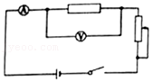

【分析】应用欧姆定律与电阻定律可以求出电阻率；根据实验原理分析实验误差情况。

【解答】解：由欧姆定律可得，电阻大小R＝菁优网-jyeoo，再根据电阻定律有：R＝菁优网-jyeoo，导体的截面积s＝菁优网-jyeoo，联立解得：ρ＝菁优网-jyeoo；

由于采用了电流表外接法，故测量出的电流值偏大，则可知，测量值小于真实值。

故答案为：菁优网-jyeoo；偏小。

【点评】本题考查了金属丝的电阻率表达式以及误差分析情况，要注意明确实验原理，知道电流表内外接法的误差情况分析。

## 随堂练习

1．（南平二模）某科学探究小组在参加废水处理厂的社会实践活动后，准备测定废水的电阻率。该小组用透明塑料板自制了一个长方体容器，在容器左、右内侧面紧贴金属铜薄板（板的厚度和电阻的影响可忽略不计），铜薄板上端分别带有接线柱M、N，在容器外侧垂直底面粘一透明刻度尺，其0刻度与容器内底面对齐，如图1。容器内底面长、宽分别为a、b。

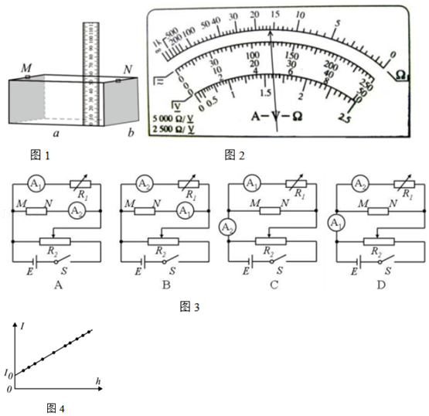

（1）废水注满容器后，将多用电表选择开关拨到欧姆挡×100挡位，正确使用多用电表，测得废水的电阻如图2所示，则废水的电阻约为 　1600　Ω。

（2）为更精确地测量所取废水的电阻率，该小组采用如下实验器材设计实验。

A.直流电源E（电动势E约4.5V，内阻r0约0.1Ω）；

B.电流表A1（量程0～3mA，内阻r1＝100Ω）；

C.电流表A2（量程0～5mA，内阻r2约40Ω）；

D.电阻箱R1（0～999.9Ω）

E.滑动变阻器R2（阻值范围0～50Ω，允许通过的最大电流2.0A）

F.开关S一个，导线若干。

请从图中选出最合理的实验电路图。　ABD

（3）根据合理的实验电路图正确连接实验电路后，调节电阻箱阻值使R1＝900Ω，该实验小组完成以下操作步骤：

①倒出适量废水，测出并记录废水深度，然后闭合开关S，调节滑动变阻器R2，分别记录电流表A1的读数和电流表A2的读数；

②断开开关S，再倒出适量废水，测出并记录废水深度，然后闭合开关S，调节滑动变阻器R2，使电流表A1的读数与步骤①中电流表A1的读数相同，记录电流表A2的读数；

③重复第②步操作多次，记录每次测量中的废水深度h和电流表A2的读数I，并描点作出I﹣h图像如图4所示。

④图中直线的纵截距为I0，斜率为k，则该容器内废水电阻率的表达式为p＝　菁优网-jyeoo　。

（用题中所给物理量的符号I0、k、a、b、r1、R1表示）

【分析】利用欧姆表读的电阻示数；根据实验操作与原理虽然电流表A2内阻未知，可用电流表A2测量通过电流表A1和废水的电流之和，根据欧姆定律与电阻定律求得电阻率。

【解答】解：（1）由题图知，废水的电阻为16×100Ω＝1.6×103Ω；

（2）由于废水的电阻远大于滑动变阻器的全阻值，故滑动变阻器应选用分压式接法。实验中没电压表，但有两个电流表，电流表A1内阻已知，且实验中有电阻箱，可将电流表A1与电阻箱串联改装成电压表使用，电流表A2内阻未知，但量程比电流表A1的量程大，可用电流表A2测量通过电流表A1和废水的电流之和，故C正确，ABD错误；

（3）结合电路图，由欧姆定律知，废水的电阻R废水＝菁优网-jyeoo

由电阻定律：R废水＝菁优网-jyeoo

联立知，

I＝菁优网-jyeoo

可见I﹣h图像的斜率为菁优网-jyeoo

纵截距为I1＝I0

联立求得废水的电阻率菁优网-jyeoo

故答案为：（1）1.6×103Ω；（2）C；（3）菁优网-jyeoo

【点评】本题考查电阻率的计算，在读欧姆表是要注意倍率，不要漏乘。

2．（蔡甸区校级一模）小南同学为了测量一根电阻丝的电阻率，他设计了如图甲所示的实验电路图，可供选择的实验器材有：

A．电流表A1，量程0～3A，内阻很小

B．电流表A2，量程0～0.6A，内阻很小

C．灵敏电流计G，量程0～1μA

D．电源E的电动势E1＝3V

E．电源E′的电动势E2＝1.5V

F．待测电阻丝R

G．滑动变阻器R′，最大阻值为5Ω

H．带金属夹的导线两根，其余导线若干，开关一个

I．螺旋测微器

J．毫米刻度尺

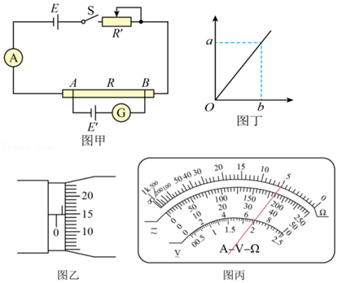

实验步骤：

（1）用螺旋测微器在电阻丝的三个不同位置测量其直径，并求出平均值为d，其中一次测得的直径如图乙所示，其读数是　0.648　mm；

（2）用多用电表的欧姆挡“×1Ω”挡正确测量整根电阻丝的电阻时，指针指示如图丙所示，其读数为　5.0　Ω；

（3）按照实验电路图连接器材，电流表应选择　A2　（选填“A1”或“A2”）；

（4）将滑动变阻器R′的滑片调到最右端，将两个金属夹A、B分别接到电阻丝适当位置，测得并记录AB间的长度为L。闭合开关S，调节R′的滑片使灵敏电流计G的示数为0，读出并记录电流表的示数I；

（5）重新调节R′的滑片位置和金属夹的位置，重复步骤（4），测出相应的几组AB间的长度L和电流I；

（6）用测得的数据画出L﹣菁优网-jyeoo图象，如图丁所示，由此可求出电阻丝的电阻率ρ＝　菁优网-jyeoo　（用b、d、E2表示）。

【分析】（1）螺旋测微器固定刻度与可动刻度示数之和是螺旋测微器的示数；

（2）根据多用电表的读数方法明确对应的示数；

（3）明确实验原理，根据欧姆定律分析电路中的电流，从而确定电流表；

（4）明确电路结构，根据补偿法原理分析电流表示数和导线长度间的关系，由图象求出电阻率的大小。

【解答】解：（1）由图示螺旋测微器可知，其示数为：0.5mm+14.8×0.01mm＝0.648mm；

（2）选择“×1”倍率测量时发现指针恰好指在刻度5上，故测量值为5×1Ω＝5Ω；

（3）给了的两个电源电动势最大为3V，待测电阻约为5Ω，故电流表中电流不会超过0.6A，因此电流表应选择A2；

（6）由于电流计中电流为零，则说明E'在MN间形成的电流等于电流表A中的电流I，故E所用电源的电动势一定大于E′所用电源的电动势，故E′应采用1.5V的电源；则有：E2＝IR，由电阻定律可得：R＝菁优网-jyeoo，而截面积S＝菁优网-jyeoo；

联立解得：L＝菁优网-jyeoo菁优网-jyeoo；

由图象可知，斜率k＝菁优网-jyeoo

则有：菁优网-jyeoo＝菁优网-jyeoo

解得：ρ＝菁优网-jyeoo

故答案为：（1）0.648；（2）5；（3）A2；（6）菁优网-jyeoo。

【点评】本题关键明确实验原理，注意电流计示数为零的意义，即正确理解补偿法的基本原理才能准确求解。

# 综合练习

**一．实验题（共10小题）**

1．（蔡甸区校级一模）小南同学为了测量一根电阻丝的电阻率，他设计了如图甲所示的实验电路图，可供选择的实验器材有：

A．电流表A1，量程0～3A，内阻很小

B．电流表A2，量程0～0.6A，内阻很小

C．灵敏电流计G，量程0～1μA

D．电源E的电动势E1＝3V

E．电源E′的电动势E2＝1.5V

F．待测电阻丝R

G．滑动变阻器R′，最大阻值为5Ω

H．带金属夹的导线两根，其余导线若干，开关一个

I．螺旋测微器

J．毫米刻度尺

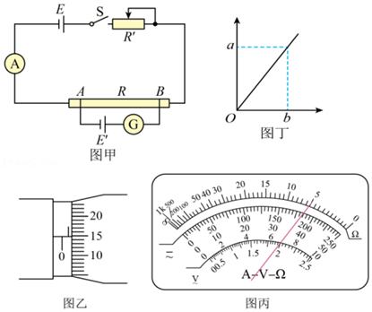

实验步骤：

（1）用螺旋测微器在电阻丝的三个不同位置测量其直径，并求出平均值为d，其中一次测得的直径如图乙所示，其读数是　0.648　mm；

（2）用多用电表的欧姆挡“×1Ω”挡正确测量整根电阻丝的电阻时，指针指示如图丙所示，其读数为　5.0　Ω；

（3）按照实验电路图连接器材，电流表应选择　A2　（选填“A1”或“A2”）；

（4）将滑动变阻器R′的滑片调到最右端，将两个金属夹A、B分别接到电阻丝适当位置，测得并记录AB间的长度为L。闭合开关S，调节R′的滑片使灵敏电流计G的示数为0，读出并记录电流表的示数I；

（5）重新调节R′的滑片位置和金属夹的位置，重复步骤（4），测出相应的几组AB间的长度L和电流I；

（6）用测得的数据画出L﹣菁优网-jyeoo图象，如图丁所示，由此可求出电阻丝的电阻率ρ＝　菁优网-jyeoo　（用b、d、E2表示）。

【分析】（1）螺旋测微器固定刻度与可动刻度示数之和是螺旋测微器的示数；

（2）根据多用电表的读数方法明确对应的示数；

（3）明确实验原理，根据欧姆定律分析电路中的电流，从而确定电流表；

（4）明确电路结构，根据补偿法原理分析电流表示数和导线长度间的关系，由图象求出电阻率的大小。

【解答】解：（1）由图示螺旋测微器可知，其示数为：0.5mm+14.8×0.01mm＝0.648mm；

（2）选择“×1”倍率测量时发现指针恰好指在刻度5上，故测量值为5×1Ω＝5Ω；

（3）给了的两个电源电动势最大为3V，待测电阻约为5Ω，故电流表中电流不会超过0.6A，因此电流表应选择A2；

（6）由于电流计中电流为零，则说明E'在MN间形成的电流等于电流表A中的电流I，故E所用电源的电动势一定大于E′所用电源的电动势，故E′应采用1.5V的电源；则有：E2＝IR，由电阻定律可得：R＝菁优网-jyeoo，而截面积S＝菁优网-jyeoo；

联立解得：L＝菁优网-jyeoo菁优网-jyeoo；

由图象可知，斜率k＝菁优网-jyeoo

则有：菁优网-jyeoo＝菁优网-jyeoo

解得：ρ＝菁优网-jyeoo

故答案为：（1）0.648；（2）5；（3）A2；（6）菁优网-jyeoo。

【点评】本题关键明确实验原理，注意电流计示数为零的意义，即正确理解补偿法的基本原理才能准确求解。

2．（衡阳一模）在“测定金属丝的电阻率”的实验中，需要测出金属丝的电阻Rx，甲、乙两同学分别采用了不同的方法进行测量：甲同学直接用多用电表测其电阻，所使用的多用电表欧姆挡共有“×1”“×10”“×100”“×1k”四个挡，该同学选择×10Ω倍率，用正确的操作方法测量时，发现指针转过角度太大，为了准确地进行测量，进行如下操作：

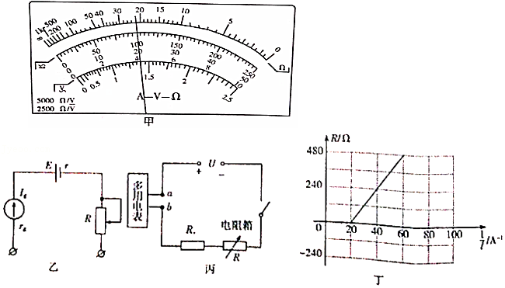

A．旋转选择开关至欧姆挡　×1　。

B．将两表笔短接，调节欧姆调零旋钮，使指针对准刻度盘上欧姆挡的零刻度。

C．将两表笔分别连接到Rx的两端，指针指在图甲所示位置，Rx的测量值为　22.0　Ω。

D．旋转选择开关至“OFF”，并拔出两表笔。

（2）如图乙所示为欧姆表表头原理图，已知电流计的量程为lg＝100μA，电池电动势为E＝1.5V，则该欧姆表的内阻是　15　kΩ。

（3）为了较精确地测量另一定值电阻的阻值Ry，乙同学采用如图丙所示的电路，电源电压U恒定，电阻箱接入电路的阻值可调且能直接读出。

①用多用电表测电路中的电流I。

②闭合电键，多次改变电阻箱阻值R，记录相应的R和多用电表读数I，得到R﹣菁优网-jyeoo的关系如图丁所示，不计此时多用电表的内阻，则Ry＝　240　Ω，电源电压U＝　12　V。

【分析】（1）根据欧姆表使用规则，由指针偏转角度确定调节倍率，从而根据使用规范确定操作步骤；

（2）由（1）得到倍率，根据图甲得到指针读数，从而得到阻值；

（3）根据电流表两表笔的连接电极由图丙判断表笔颜色；由闭合电路欧姆定律求得R﹣菁优网-jyeoo的关系，再根据图丁，由斜率和截距求得电阻和电压；

【解答】解：（1）选择×10Ω倍率时指针转过角度太大，被测电阻阻值小，故要将欧姆表倍率调小一个挡位，则选×1Ω倍率；

（2）图甲中指针读数为22.0，由（1）可知：欧姆表倍率为×1，故被测电阻的测量值为22.0Ω×1＝22.0Ω；

（3）②根据图丙所示电路图，由闭合电路欧姆定律可得：Ry＝菁优网-jyeoo﹣R

故由图可得：Ry＝240Ω，U＝12V；

故答案为：（1）×1；（2）22.0；（3）240，12。

【点评】要掌握应用欧姆表测电阻的方法与注意事项，应用欧姆表测电阻要选择合适的挡位使指针指在中央刻度线附近，欧姆表换挡后要进行欧姆调零，欧姆表指针示数与挡位的乘积是欧姆表示数。

3．（盘州市一模）在“测定金属丝的电阻率”实验中，对段电阻丝进行测量。

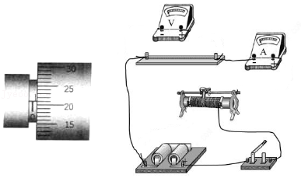

（1）用螺旋测微器测量导线的直径，其示数如图所示，读数是　0.710　mm。

（2）实验中提供的器材如下：

电源E（电动势3V，内阻很小）

电流表A1（量程3A，内阻约0.05Ω）

电流表A2（量程0.6A，内阻约0.25Ω）

电压表V1（量程3V，内阻约3kΩ）

电压表V2（量程15V，内阻约15kΩ）

滑动变阻器R1（0～5Ω，2A）

滑动变阻器R2（0～1000Ω，0.1A）

电键一个、导线若干

为较准确测量其电阻（阻值约为5Ω），电流表应选用　A2　，电压表应选用　V1　，滑动变阻器应选用　R1　（填器材代号）。

（3）将实验电路补充完整。

（4）若测得电阻丝接入电路的长度为30cm，电阻为5.1Ω，则该材料的电阻率为　6.7×10﹣6　Ω•m（保留2位有效数字）。

【分析】（1）根据螺旋测微器读数方法即可得出直径大小；

（2）根据给出的仪表进行分析，按照安全性和准确性原则进行分析，从而选出合适的仪表；

（3）待测电阻较大时，采用内接法，较小采用外接法；由于滑动变阻器小于待测电阻阻值，因此采用分压接法；

（4）根据电阻定律列式，即可得出电阻率的计算公式，代入数据即可求出电阻率大小。

【解答】解：（1）螺旋测微器的读数为0.5mm+21.0×0.01mm＝0.710mm；

（2）根据电源电动势及被源电阻阻值估计电路中电流约为I＝菁优网-jyeooA＝0.6A，所以电流表选择A2，电源电动势为3V，故电压表选择V1；因R2阻值较大，所以为了操作方便，滑动变阻器选择总阻值较小的R1，并且采用滑动变阻器分压接法；

（3）被测电阻与电流表、电压表内阻相比电阻较小，所以采用电流表外接法相对误差较小；滑动变阻器采用分压接法，故实物图如图所示；

（4）

根据R＝菁优网-jyeoo，S＝菁优网-jyeoo解得：ρ＝菁优网-jyeoo，

代入数据解得电阻率为6.7×10﹣6Ω•m。

故答案为：（1）0.710；（2）A2；V1；R1；（3）如图所示；（4）6.7×10﹣6。

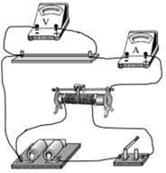

【点评】本题考查测量电阻率的实验，正确解答实验问题的前提是明确实验原理，从实验原理出发进行分析所需实验器材、实验步骤、所测数据等，会起到事半功倍的效果。

4．（江西模拟）在测定金属丝的电阻率的实验中，为了安全、准确、方便地测出电阻丝的电阻Rx，设计了如图所示实验电路图来完成实验，可用的实验仪器如下：

A．开关、导线若干

B．待测金属丝（Rx约5Ω）

C．电压表V（量程0～1V，内阻Rv＝1kΩ）

D．电流表A（量程0～0.6A，内阻RA＝1Ω）

E．定值电阻R1（阻值R1＝0.5kΩ）

F．定值电阻R2（阻值R2＝1.9kΩ）

G．滑动变阻器R3（0～10Ω）

H．滑动变阻器R4（0～1000Ω）

I．电源（电动势为3V，内阻很小）

（1）实验中定值电阻应选用　F　。滑动变阻器应选用　G　（选填实验仪器前面字母）。

（2）用图中电路测量该金属丝的电阻，若某次测量中，电压表的读数为U，电流表的读数为I，该金属丝电阻的表达式为Rx＝　菁优网-jyeoo　（用测出或已知的物理量的符号表示）。

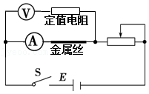

【分析】（1）依据电源的电动势，结合电压表的量程，即可选取定值电阻，再根据所测电阻阻值及限流式接法，即可判定求解；

（2）依据串联电阻，电压与电阻成正比，结合欧姆定律，即可求解电阻的表达式。

【解答】解：（1）电源的电动势为3V，而电压表V的量程1V，内阻RV＝1kΩ，必须通过串联电阻来扩大量程，因此定值电阻应选用定值电阻F（阻值R2＝1.9kΩ），从而达到2.9V量程，可以完成实验；

所待测金属丝（Rx约5Ω），且滑动变阻器是限流式接法，因此滑动变阻器应选用最大阻值为被测电阻几倍的，即滑动变阻器G即：R3（0～10Ω）；

（2）根据改装原理可知，改装后电压表内阻和定值电阻阻值之和为电压表内阻的2.9倍，故电压表的读数为U，那么金属丝与电流表两端的电压为2.9U，由于电流表的读数为I，则金属丝电阻Rx＝菁优网-jyeoo﹣RA＝菁优网-jyeoo；

故答案为：（1）F，G；（2）菁优网-jyeoo。

【点评】本题考查电表的改装以及电阻的测量问题，掌握滑动变阻器的选取方法，理解欧姆定律的内容，注意改装后电压表读数与金属丝加电流表两端的电压关系。

5．（丹东期末）在“测量某未知材料的电阻率”的实验中，需要用伏安法测定这段材料两端的电压和通过其的电流，以及这段金属材料的长度和直径。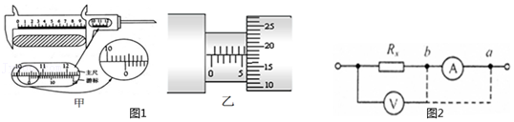

（1）如图1所示，甲图中用20分度的游标卡尺测量金属材料的长度为　10.405　cm；乙图中用螺旋测微器测量金属材料的直径为　5.678　mm。

（2）实验中，先将图2电压表接a点，读得两表示数分别为U1＝3.0V、I1＝3.0mA，然后将电压表改接在b点，读得两表示数分别为U2＝2.4V、I2＝3.2mA，则下列说法正确的有　AD　。

A．电压表接到b点误差较小

B．待测电阻的准确值是750Ω

C．待测电阻的准确值大于1000Ω

D．待测电阻的阻值介于750Ω到1000Ω之间

【分析】（1）螺旋测微器固定刻度与可动刻度示数之和是螺旋测微器的示数；游标卡尺主尺与游标尺示数之和是游标卡尺示数；

（2）根据两表中示数的变化得出哪一个电表对测量结果影响较大，从而选出误差较小的接法，由欧姆定律可求得待测电阻的阻值。

【解答】解：（1）由图示游标卡尺可知，游标尺是20分度的，游标尺的精度是0.05mm，由图示游标卡尺可知，其示数为104mm+1×0.05mm＝104.05mm＝10.405mm；

由图示螺旋测微器可知，其示数为5.5mm+17.8×0.01mm＝5.678mm；

（2）A、两种接法中两表示数变化分别为：△U＝|U1﹣U2|＝|3.0﹣2.4|V＝0.6 V，△I＝|I1﹣I2|＝|3.0﹣3.2|mA＝0.2 mA，显然，电压表示数变化较电流表示数变化明显，这说明电流表的分压作用较大，为了减小误差，应采用电流表外接法，即电压表接b点，故A正确；

BCD、接b有Rx＝菁优网-jyeooΩ＝750Ω，故测量值为750Ω；接b点，根据电路特点知电流表测得为总电流，偏大，所以电阻测量值偏小，故待测电阻的准确值大于750Ω，接a有Rx＝菁优网-jyeoo＝菁优网-jyeooΩ＝1000Ω，此时电压表测量为总电压，偏大，所以测量值偏大，待测电阻的准确值小于1000Ω，所以待测电阻的阻值介于750Ω到1000Ω之间，故BC错误，D正确。

故选：AD。

故答案为：（1）10.405；5.678；（2）AD。

【点评】本题考查螺旋测微器和游标卡尺的读数以及试触法选择电流表内外接法；注意在实验时是将改变量与真实值相比较从而得出误差较小的电路，同时能根据欧姆定律求解电阻的阻值。

6．（抚顺期末）实验室有一只标称为200Ω的旧滑动变阻器，如图甲所示，同学们观察滑动变阻器，发现滑动变阻器是用金属丝密绕在陶瓷管上制成的，某物理兴趣小组想测出其准确电阻、电阻率及该滑动变阻器金属丝的总长度。他们选择了多用电表、电流表，电压表、开关、滑动变阻器、螺旋测微器、导线和学生电源等器材进行实验。

（1）他们先拆开滑动变阻器，取下一段金属丝，用刻度尺量出其长度L＝0.628m，然后用螺旋测微器三次测金属丝不同位置的直径，其中一次的示数如图乙所示，则金属丝在该位置的直径D＝　0.400　mm。

（2）之后他们使用多用电表粗测这段金属丝的电阻，操作过程分以下三个步骤：

①将红、黑表笔分别插入多用电表的“+”“﹣”插孔，选择电阻“×1Ω”挡；

②将红、黑表笔短接，调整欧姆调零旋钮，进行欧姆调零；

③把红、黑表笔分别与该金属丝两端连接，多用电表的示数为21.0Ω。

（3）用伏安法测这段金属丝的电阻：已知电压表内阻为几千欧，电流表内阻为几欧，依照多用电表示数，为了减小实验误差，并在实验中获得较大的电压调节范围，应从图丙A、B、C、D四个电路中选择　D　电路来测量旧滑动变阻器的电阻。

（4）实验中测得该段金属丝的电阻R＝20.8Ω，可估算出绕制螺线管所用金属丝的长度约为　6.0　m（结果保留两位有效数字）。

（5）若（1）中直径的测量值D恰好等于三次直径测量的平均值，则金属丝的电阻率ρ＝　4.2×10﹣6　Ω•m（结果保留两位有效数字）。

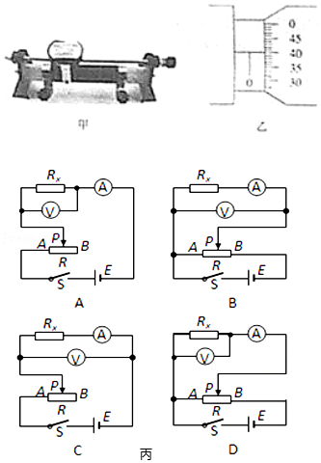

【分析】（1）根据螺旋测微器的读数规则，得到金属丝的直径；

（3）明确伏安法测电阻的基本原理，正确选择滑动变阻器分压和限流接法以及电流表的内外接法即可；

（4）根据电阻定律进行分析即可求出导线的总长度；

（5）根据电阻定律变形计算出电阻率的大小。

【解答】解：（1）用螺旋测微器测金属丝直径时，主尺上读数是0，旋钮上读数是40.0×0.01mm＝0.400mm，故金属丝直径的测量值d＝0.400mm；

（3）由于金属丝的电阻较小，则选择电流表外接法；并为了减少实验误差，且在实验中获得较大的电压调节范围，所以变阻器要选择分压式接法．故选：D；

（4）根据R＝ρ菁优网-jyeoo可知，电阻大小与导线长度成正比，则有：菁优网-jyeoo＝菁优网-jyeoo，解得L总＝菁优网-jyeoom≈6.0m；

（5）直径R＝0.400mm＝0.400×10﹣3m，根据R＝ρ菁优网-jyeoo可知ρ＝菁优网-jyeoo＝菁优网-jyeooΩ•m＝4.2×10﹣6Ω•m。

故答案为：（1）0.400；（3）D；（4）6.0；（5）4.2×10﹣6

【点评】本题考查的是测量某金属丝的电阻率的实验，同时考查了螺旋测微器读数、欧姆定律、电阻定律等，内容较多但难度不大。

7．（郴州期末）在“探究决定导体电阻的因素”的实验中，所用电流表量程为0～0.6A，螺旋测微器测得金属丝的直径及电流表的示数如图所示，则金属丝的直径为　0.636　mm，电流表读数为　0.50　A。

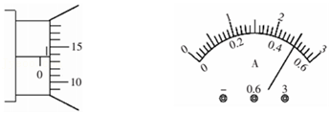

【分析】螺旋测微器的读数方法是固定刻度读数加上可动刻度读数，在读可动刻度读数时需估读； 电流表的读数要先计算电表的分度值，再读出指针示数即可。

【解答】解：由图示螺旋测微器可知，其读数为：0.5mm+13.6×0.01mm＝0.636mm；

电流表量程为0.6A，最小分度为0.02A，故其读数为0.50A。

故答案为：0.636；0.50。

【点评】本题考查螺旋测微器的读数以及电表的读数，螺旋测微器固定刻度与可动刻度示数之和是螺旋测微器的示数，螺旋测微器需要估读；电表的读数需要先确定量程和分度值，才能准确读数。

8．（公主岭市期末）实验室要测量一精密金属丝的电阻率：

（1）先用多用电表“×1”挡粗测其电阻为　6.0　Ω，然后用螺旋测微器测其直径为　2.095　mm，游标卡尺测其长度是　36.2　cm。

（2）为了减小实验误差，需进一步测其电阻，除待测金属丝外，实验室还备有如下器材：

A．电压表V1（量程3V，内阻约为15kΩ）

B．电压表V2（量程15V，内阻约为75kΩ）

C．电流表A1（量程3A，内阻约为0.2Ω）

D．电流表A2（量程600mA，内阻约为1Ω）

E．滑动变阻器R1（0～5Ω，0.6A）

F．滑动变阻器R2（0～2000Ω，0.1A）

G．输出电压为3V的直流稳压电源E

H．电阻箱

I．开关S，导线若干

①为了测多组实验数据，请在线框内设计合理的电路图。

②实验时电压表选　A　，电流表选　D　，滑动变阻器选　E　（填写仪器前序号）。

③按该电路测量的电阻值　小于　真实值（选填“大于”、“等于”、“小于”）。

④实验中测得金属丝直径为D，长度为L，电压为U，电流为I，则电阻率的表达式为　ρ＝菁优网-jyeoo　。

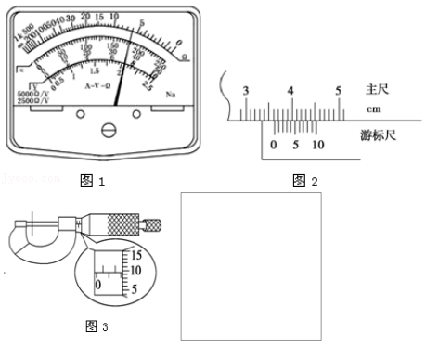

【分析】（1）欧姆表指针示数与倍率的乘积是欧姆表示数；螺旋测微器固定刻度与可动刻度示数之和是螺旋测微器的示数；游标考查主尺示数与游标尺示数之和是游标卡尺的示数；

（2）根据电源电动势选择电压表，根据通过待测电阻的最大电流选择电流表，在保证安全的前提下，为方便实验操作，应选最大阻值较小的滑动变阻器；为准确测量电阻阻值，应测多组实验数据，滑动变阻器可以采用分压接法，根据待测电阻与电表内阻间的关系确定电流表的接法，作出实验电路图，然后根据电路图连接实物电路图；根据电流表的接反分析实验误差．

【解答】解：（1）由图示多用电表可知，在5Ω～10Ω之间的最小分度为1Ω，则待测电阻阻值是6.0×1Ω＝6.0Ω；

由图示螺旋测微器可知，其读数为：2mm+9.5×0.01mm＝2.095mm，

该游标卡尺的精确度为0.1mm，可知其示数为：36mm+2×0.1mm＝36.2mm；

（2）①为测多组实验数据，滑动变阻器应采用分压接法；待测电阻为小电阻，电流表应采用外接法，实验电路图如图所示；

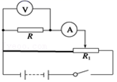

②实验需要电源，开关与导线，电源电动势为3V，因此电压表应选：A．电压表V1（量程3V，内阻约为15kΩ）；

通过待测电阻的最大电流约为I＝菁优网-jyeoo，则电流表应选：D．电流表A2（量程600mA，内阻约为1Ω）；

为保证电路安全方便实验操作，滑动变阻器应选：E．滑动变阻器R1（0～5Ω，0.6A）．

③电流表采用外接法，由于电压表的分流作用，电流测量值偏大，由R＝菁优网-jyeoo可知，待测电阻测量值比真实值小．

④由电阻定律可知，R＝菁优网-jyeoo＝菁优网-jyeoo，R＝菁优网-jyeoo，则电阻率ρ＝菁优网-jyeoo．

故答案为：（1）6；2.095；36.2；（2）①如图；②A，D，E；③小于；④ρ＝菁优网-jyeoo

【点评】本题考查了欧姆表、螺旋测微器、游标卡尺的读数，考查了实验器材的选择、考查了设计电路图与连接实物电路图，选择实验器材时，要注意保证电路安全、注意所选实验器材方便实验操作；确定滑动变阻器的接法与电流表接法是正确设计实验电路的关键．

9．（南昌县校级期末）做“测量金属丝的电阻率”实验。

（1）用螺旋测微器测量金属丝直径，示数如图1所示，则金属丝直径的测量值d＝　0.0855　cm。

（2）在设计测量金属丝电阻Rx的实验电路时需要思考两个问题：

①如何选择电流表的接法？

如图2所示，某同学采用试触的方法，让电压表的一端接在A点，另一端先后接到B点和C点。他发现电压表示数有明显变化，而电流表示数没有明显变化。据此应该选择电流表　外接　（填写“内接”或“外接”）的电路。

②如何选择滑动变阻器的接法？

已知待测金属丝的电阻约为20Ω，实验室提供的滑动变阻器的最大阻值为5Ω，电源电动势为3V，需要选择滑动变阻器的　分压式　（填写“分压式”或“限流式”）接法。

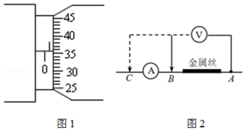

【分析】（1）螺旋测微器的读数等于固定刻度加上可动刻度；

（2）在选择电流表内接和外接时，可采用试触法分析，如电压表示数有明显变化，则电流表分压较明显，如电流表示数有明显变化，则电压表分流较明显；根据滑动变阻器分压式的几个原则分析解答。

【解答】解：（1）金属丝直径的测量值d＝0.5mm+35.5×0.01mm＝0.855mm＝0.0855cm；

（2）①因为电压表示数有明显变化，而电流表示数没有明显变化，所以电压表分流不明显，则采用电流表外接；

②因为滑动变阻器的阻值比待测电阻的阻值小很多，采用限流接法无法起到调节作用，所以滑动变阻器采用分压式接法。

故答案为：（1）0.0855；（2）①外接；②分压式。

【点评】本题考查测定金属的电阻率的实验原理，解决该题需要掌握螺旋测微器的读数方法，掌握试触法分析电流表内接和外接，同时掌握滑动变阻器的分压式以及限流式的选择原则。

10．（秦安县校级期末）在做《测定金属的电阻率》的实验中，若待测电阻丝的电阻约为5Ω，要求测量结果尽量准确，应测量多组数组进行实验，备有以下器材：

A．电池组（3V、内阻lΩ）

B．电流表（0～3A，内阻0.0125Ω）

C．电流表（0～0.6A，内阻0.125Ω）

D．电压表（0～3V，内阻4kΩ

E．电压表（0～15V，内阻15kΩ）

F．滑动变阻器（0～20Ω，允许最大电流1A）

G．滑动变阻器（0～2000Ω，允许最大电流0.3A）

H．开关、导线

（1）其中滑动变阻器应选　F　，电流表应选　C　，电压表应选　D　（只填写字母代号）。

（2）某同学采用了如图所示的是用电流表和电压表测量电阻的一种方法，Rx为待测电阻，考虑电表本身的电阻对测量结果的影响，电压表的读数等于Rx两端的实际电压，电流表的读数　大于　通过Rx的实际电流（选填“大于”、“小于”或“等于”），则测量值比真实值偏　小　（选填“大”或“小”）。

（3）在图线框中画出完整的电路图，在电路图中标出具体的用电器符号。

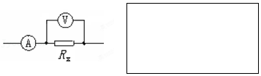

【分析】（1）器材的选取需安全、精确，根据电源电压确定电压表的量程，根据电路中电流的大约值确定电流表的量程．

（2）根据待测电阻与电流表、电压表内阻比较，确定电流表的内外接，以及测量的误差；

（3）根据实验的要求画出电路图即可。

【解答】解：（1）测量电阻需要电源、电流表、电压表、滑动变阻器、电键导线，由于电源电压为3V，所以电压表选择D，电路中的电流最大大约为：I＝菁优网-jyeooA＝0.6A，所以电流表选择C；为了让电压的变化范围大一些，滑动变阻器要采用分压式接法，考虑到滑动变阻器用小阻值的便于操作，滑动变阻器选用F．

（2）待测电阻约为5Ω，阻值远小于电压表的内阻，属于小电阻，所以电流表采取外接法，此时电压表的读数等于Rx两端的实际电压，而电流表测量的电流为待测电阻上的电流与电压表电流的和，所以电流表的读数通过Rx的实际电流，根据欧姆定律：R＝菁优网-jyeoo，由于电压表的分流，使得测量值比真实值偏小．

（3）该实验要求测量多组数组进行实验，为使待测电阻两侧的电压变化范围大一些，应选择滑动变阻器的分压式接法，可得实验原理图如图。

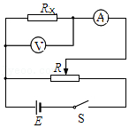

故答案为：（1）F、C、D；

（2）大于，小；

（3）如图

【点评】解决本题的关键掌握电压表、电流表、滑动变阻器的选取，以及掌握如何确定电流表的内外接，会分析系统误差的原因．